


零星采购（服务类）商务技术要求文件

超高压输电公司昆明局楚雄、普洱换流站2025-2026年停电检修40米高空作业车租赁紧急零星采购项目采购文件

一、项目概况及批复文件
1.1项目概况
楚雄换流站换流变1.1套管距离换流变广场可供作业车摆放位置水平距离为20米，由于换流变前方隔音墙的阻挡，断复引时需要使用40米以上的作业车（带飞臂）才能开展作业，2025-2026年楚雄换流站停电检修双极高、低端换流变1.1套管均需要断、复引；楚雄换流站直流滤波器高度近40米，本次停电检修需开展清扫作业，需使用40米以上的高空作业车；普洱换流站直流滤波器高度近40米，本次停电检修需开展清扫作业，需使用40米以上的高空作业车。
楚雄站年度停电检修计划开始时间为2025年12月中旬，预计需要8个台班，普洱站停电检修计划开始时间为2026年1月中旬，预计需要2个台班，按照实际使用台班数结算。

二、项目实施内容及要求
2.1实施内容：
（1）租赁40米以上高空作业车（带飞臂）8台班用于楚雄换流站2025-2026年度停电检修，检修计划开始时间为2025年12月中旬，按照实际使用台班数结算；
（2）租赁40米以上高空作业车（带飞臂）2台班用于普洱换流站2025-2026年度停电检修直流滤波器清扫，检修计划开始时间为2026年1月中旬，按照实际使用台班数结算。

2.2服务期限：成交之日至2026年6月30日。
2.3项目服务地点： 云南省楚雄彝族自治州禄丰市和平镇±800kV楚雄换流站、云南省普洱市思茅区龙潭乡±800kV普洱换流站。
2.4其他要求：
2.4.1采购40米以上高空车租赁服务（含司机），要求高空车带飞臂，水平作业距离大于20米时垂直作业距离也大于20米。
2.4.2人员及车辆资质、证书齐全、有效，包括但不限于驾驶证、行驶证、设备检验合格证、人员及车辆保险等。
2.4.3接到通知后在48小时内到达服务地点。
2.4.4应配合开展安全资质录入工作，配合开展人员安规、保命考试、提交人员、车辆相关资料。

2.5采购明细详见“六设备附图及参数”

三、 资质要求
3.1 | 具备以下条件之一：  ①具有独立法人资格且为中华人民共和国境内注册的法人，持有合法有效的企业法人营业执照、组织机构代码证、税务登记证或有工商行政管理部门核发统一社会信用代码的企业法人营业执照；  ②具有独立承担民事责任能力的事业单位或其他组织；  ③个体经营户。
3.2 | 没有处于被责令停业或破产状态，且资产未被重组或接管。
3.3 | 在经营活动中无重大违法记录，在中国南方电网有限责任公司或超高压输电公司没有处于限制投标资格的处罚。
3.4 | 单位负责人为同一人或者存在控股、管理关系的不同单位，不得参加同一项目报价。

四、 技术及其他要求
4.1 发票要求：卖方可提供符合规定税率的全额增值税专用发票。（若卖方未能按上述要求开具增值税专用发票，或实际开票税率与上述要求不符，买方有权根据实际收取的发票类型及税率从货物价款中直接扣除相应金额进行结算。买方有权在任一批次的付款中直接扣减税款差额。若未支付合同款不足以弥补税款差额，卖方应将差额退还买方。税款差额计算方式如下：税款差额=承诺税率对应的增值税进项税额﹣实际开具发票的进项税额（若计算得出的扣款小于0，则取0）其中：增值税进项税额=∑开票金额÷（1+税率）×税率）
4.2 服务要求：
4.2.1卖方应严格执行国家现行法规、规章，行业的规范，确保提供的产品或服务符合相关规定。
4.2.2售后服务的响应时间在48小时内。
4.2.3卖方应妥善作好买方所提供的文件资料的保存、回收及保密工作，不得泄漏、传播与监造设备有关的技术秘密和商业秘密。
4.2.4卖方完成本次投标活动视为接受并认可本采购文件所有条款。
4.2.5卖方所提供的产品或服务应不涉及知识产权纠纷，若出现任何知识产权问题，由卖方承担全部责任。
4.2.6其他要求
（1）采购40米以上高空车租赁服务（含司机），要求高空车带飞臂，水平作业距离大于20米时垂直作业距离也大于20米，现场作业时需跨越隔音墙（约8米高）至换流变1.1套管头处。
（2）人员及车辆资质、证书齐全、有效，包括但不限于驾驶证、行驶证、设备检验合格证、人员及车辆保险等。
（3）接到通知后在48小时内到达服务地点。
（4）应配合开展安全资质录入工作，配合开展人员安规、保命考试、提交人员、车辆相关资质。

五、违约责任
5.1卖方在提供产品或服务期间，应执行买方相关管理要求或制度，履行本项目相关约定，卖方未有效响应并解决的，买方有权另行委托第三方机构提供服务，并有权追究卖方法律和经济责任。
5.2卖方若造成买方直接或间接经济损失，应全额赔偿。
5.3卖方与买方若存在纠纷，应友好协商解决，若存在诉讼，应在买方所在地提起诉讼或仲裁。

六、设备附图
序号 | 子项名称 | 型号 | 附图 | 备注
1 | 租赁40米以上高空作业车（带飞臂）8台班用于楚雄换流站2025-2026年度停电检修，检修计划开始时间为2025年12月中旬，按照实际使用台班数结算 | 40米及以上高空作业车 | 现场作业示意图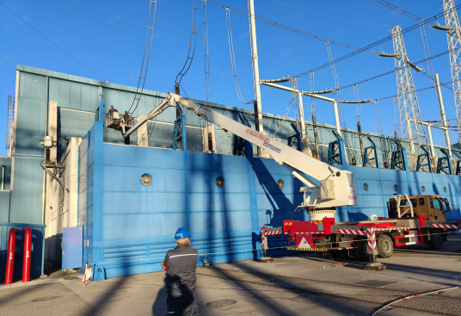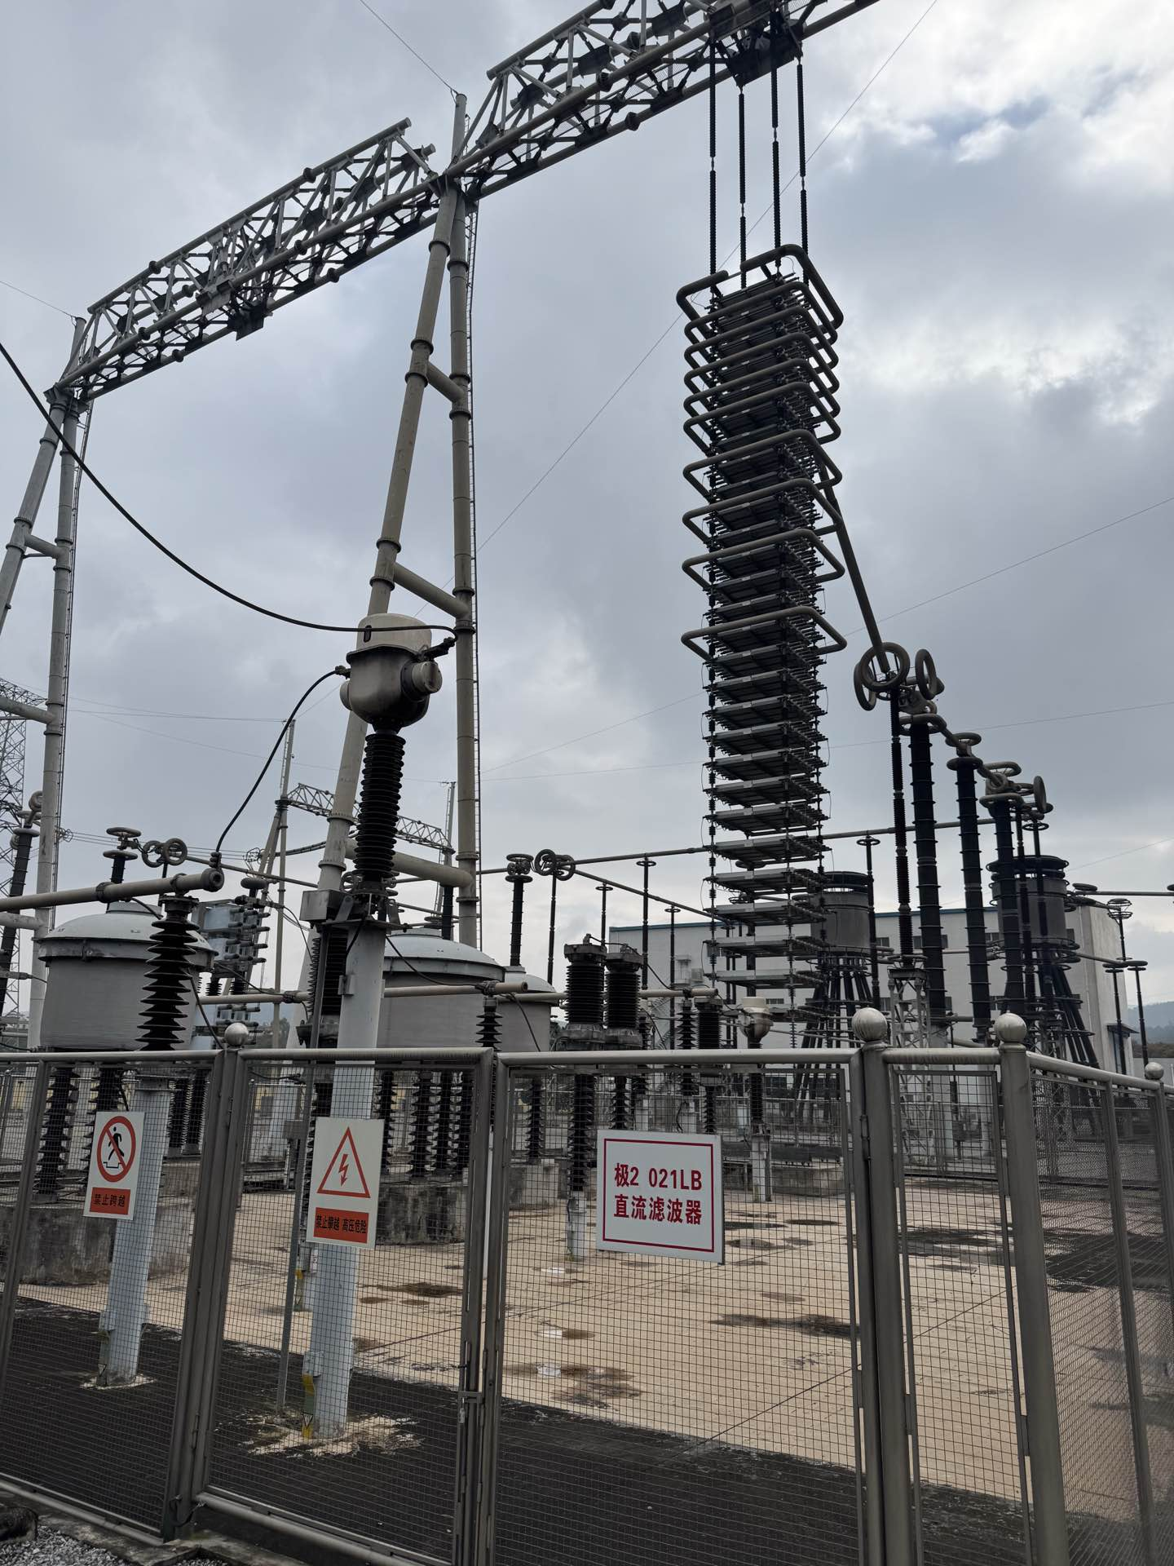 | （1）采购40米以上高空车租赁服务（含司机），要求高空车带飞臂，水平作业距离大于20米时垂直作业距离也大于20米，现场作业时需跨越隔音墙（约8米高）至换流变1.1套管头处。  （2）人员及车辆资质、证书齐全、有效，包括但不限于驾驶证、行驶证、设备检验合格证、人员及车辆保险等。  （3）接到通知后在48小时内到达服务地点：云南省楚雄彝族自治州禄丰市和平镇±800kV楚雄换流站。  （4）应配合开展安全资质录入工作，配合开展人员安规、保命考试、提交人员、车辆相关资质。
2 | 租赁40米以上高空作业车（带飞臂）2台班用于普洱换流站2025-2026年度停电检修直流滤波器清扫，检修计划开始时间为2026年1月中旬，按照实际使用台班数结算 | 40米及以上高空作业车 | 现场作业示意图 | （1）采购40米以上高空车租赁服务（含司机），要求高空车带飞臂，水平作业距离大于20米时垂直作业距离也大于20米，现场作业时需跨越隔音墙（约8米高）至换流变1.1套管头处。  （2）人员及车辆资质、证书齐全、有效，包括但不限于驾驶证、行驶证、设备检验合格证、人员及车辆保险等。  （3）接到通知后在48小时内到达服务地点：云南省普洱市思茅区龙潭乡±800kV普洱换流站。  （4）应配合开展安全资质录入工作，配合开展人员安规、保命考试、提交人员、车辆相关资质。

七、报价文件格式要求（重要）
6.1报价文件已列明此项目采购明细，格式见附件1。
6.2报价文件中每页均需盖章。
6.3卖方需提供PDF报价文件（盖章版），包括但不限于：报价表、相关资质文件。
6.4如有需授权的资质，需提供授权文件（参考文件见报价须知）。
6.5文件名应包含“××项目报价文件-报价方名称-报价金额”内容。邮件主题与电子报价文件名称保持一致。

附件1：（报价表仅需打印以下页面即可）
XXX公司报价表
序号 | 项目名称 | 总价  （含税） | 总价  （不含税） | 税率 | 服务时间 | 服务地址 | 备注
1 | 超高压输电公司昆明局楚雄、普洱换流站2025-2026年停电检修40米高空作业车租赁紧急零星采购项目 | 元 | 元计算公式：  含税总价/（1+税率） | % | 成交之日至2026年6月30日 | 云南省楚雄彝族自治州禄丰市和平镇±800kV楚雄换流站、云南省普洱市思茅区龙潭乡±800kV普洱换流站
分项报价清单
序号 | 采购内容 | 单位 | 数量 | 单价（元） |  | 小计价格（元） | 备注
1 | 40米及以上高空作业车（带飞臂）租赁 | 台班 | 10
2 | 楚雄站进出场费（若有）
3 | 普洱站进出场费（若有）
合计
联系人： 联系电话： (联系不上视为无效报价）

XX公司（盖章）：
年 月 日
说明：
- 报价供应商请仔细阅读采购公告（含附件），一旦提交本报价单，视为所提供服务完全满足采购公告所有要求。
2、卖方为执行本项目所发生的其他一切费用均已包含在总价中（包含运杂费、服务/产品费、税费等），若单价×数量之和与总价有差异，以单价×数量之和为准。
3、发票应按照分项报价清单分项开具对应符合规定税率的全额增值税专用发票。
4、无法联系上卖方，其报价视为无效。
相关资质文件（复印件）
企业法人营业执照（需盖章）

其他资质文件（需盖章）

供应商联系人信息表
***公司（供应商填写）
姓名 | 职务 | 联系方式 | 邮箱 | 备注

